№1
Дайте определения:
Дебют – ___________________________________________________

Миттельшпиль – ____________________________________________

Эндшпиль – _______________________________________________

№2
Какая страна родина шахмат?

А) Россия
Б) Китай
В) Индия
Г) Монголия
№3
Найди среди фигур тяжелую фигуру.

А) Конь
Б) Ладья
В) Слон
Г) Пешка

№4
Найди среди фигур легкую фигуру.

А) Король
Б) Ладья
В) Ферзь
Г) Слон

№5
Напиши обозначения фигур при записи партии.

Король – ______
Ферзь – ______
Ладья – ______
Конь – ______
Слон – ______

№6
Запиши названия центральных клеток.

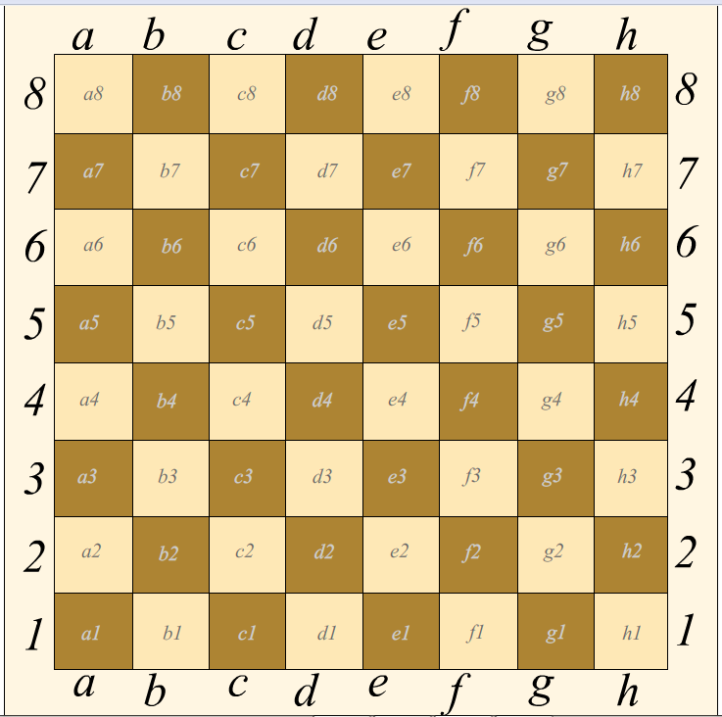

_________________________________________________________________

№7
Сколько всего диагоналей на шахматной доске.

_________________________________________________________________
№8
Укажи самые длинные диагонали на шахматной доске.

№9
Найди способ атаковать черного короля двумя фигурами сразу.
Запиши ход.

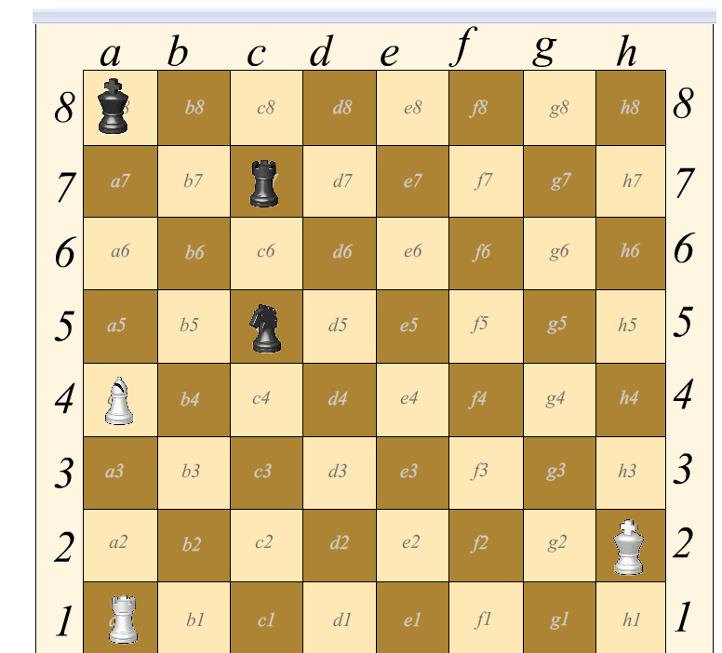

_______________________________________________________________

№10
Мат в один ход. (ход белых)
Запиши ход.

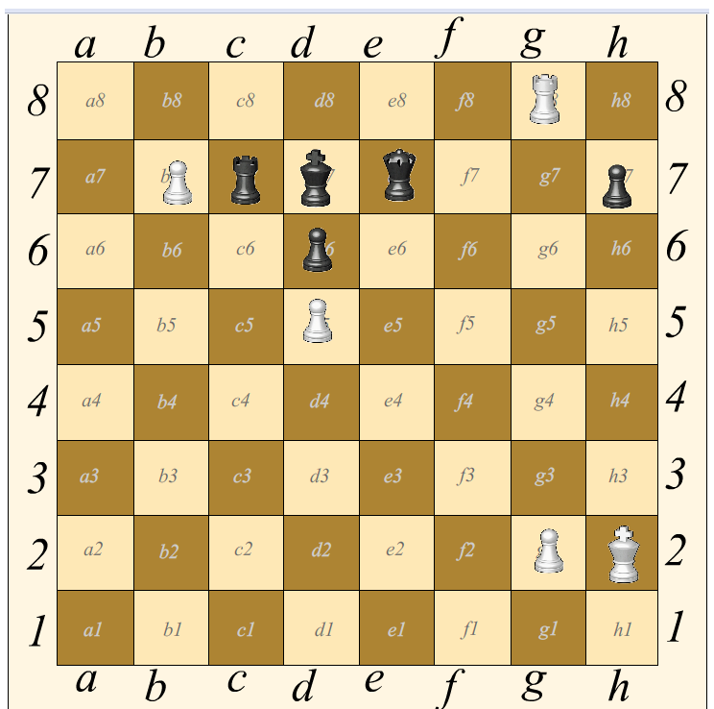

________________________________________________________________

№11
Мат в один ход. (ход белых)
Запиши ход.
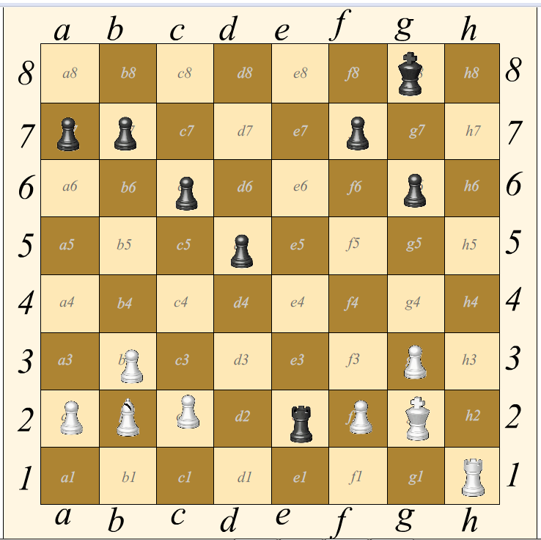
_____________________________________________________________
№12
Мат в один ход. (ход черных)
Запиши ход.

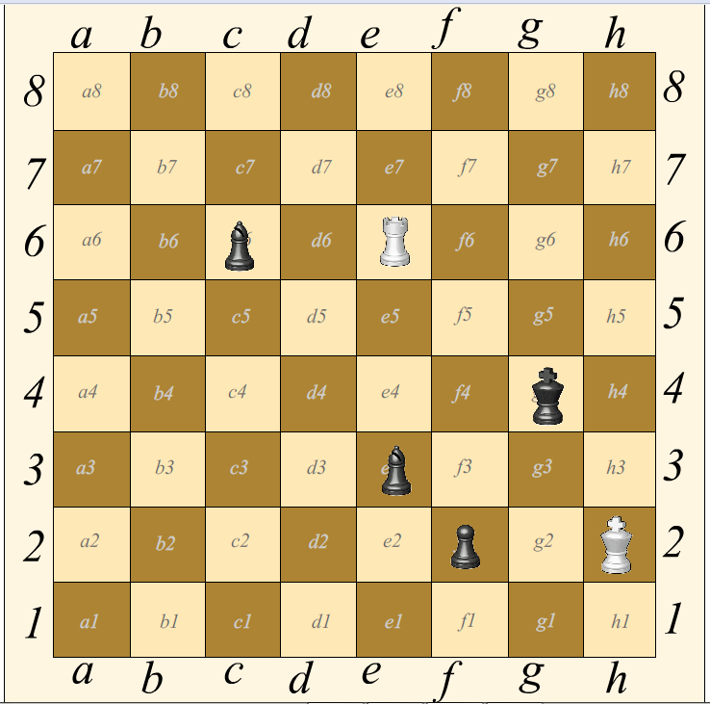

________________________________________________________________

№13
Мат в один ход. (ход черных)
Запиши ход.

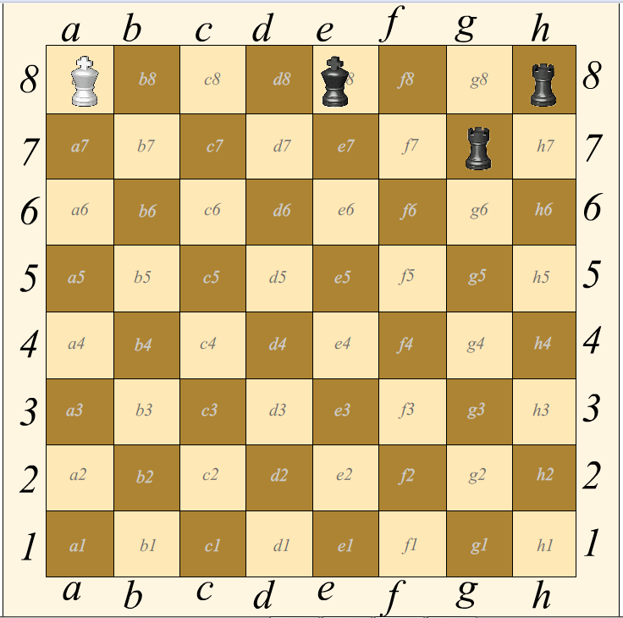

__________________________________________________________________

№14
Мат в один ход. (ход черных)
Запиши ход.

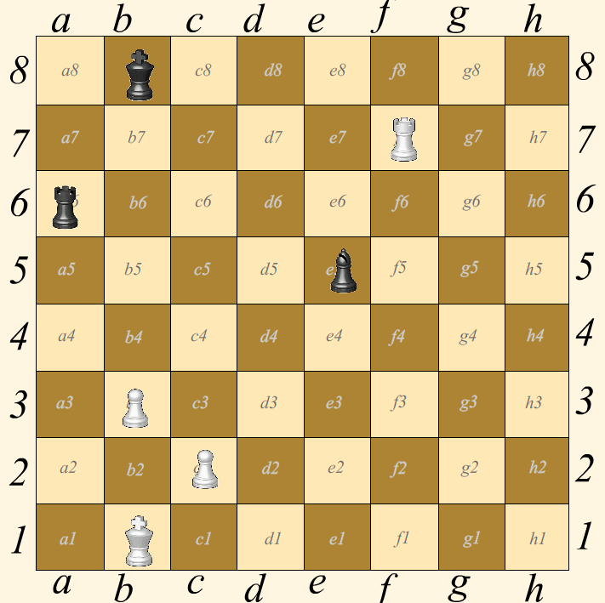

________________________________________________________________
№15
Мат в один ход. (ход белых)
Запиши ход.
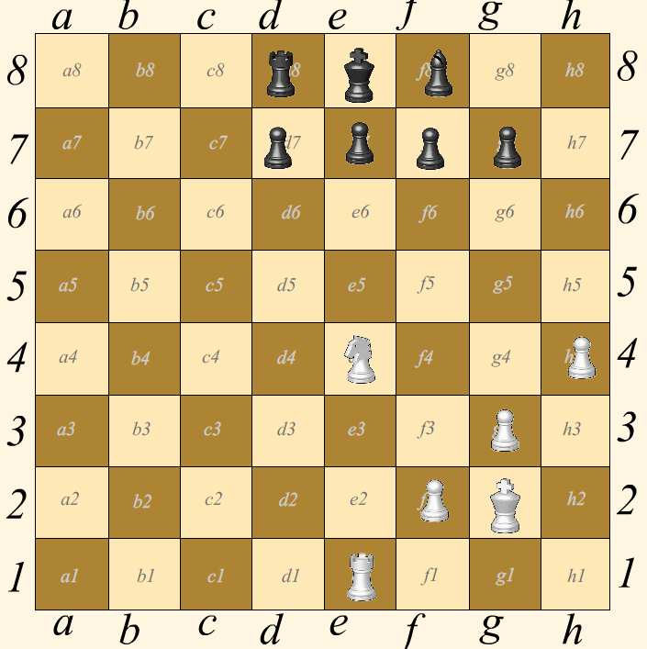

_________________________________________________________

№16
Мат в один ход. (ход белых)
Запиши ход.
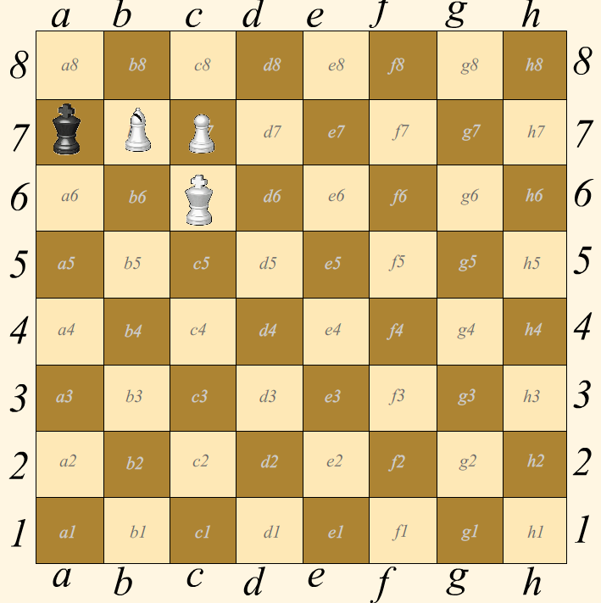

______________________________________________________________

№17
Мат в один ход. (ход белых)
Запиши ход.
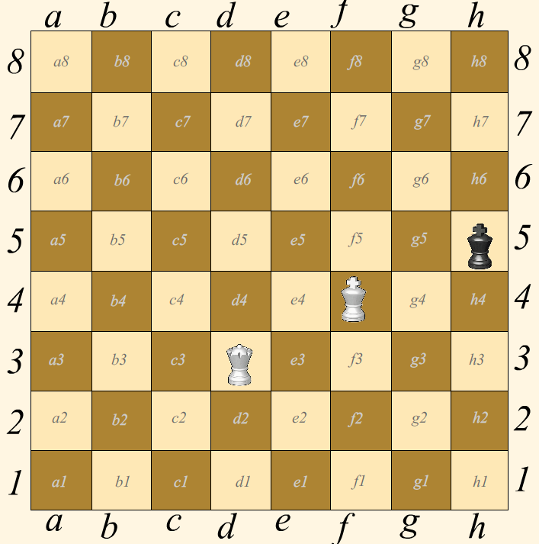

__________________________________________________________
№18
Мат в один ход. (ход черных)
Запиши ход.

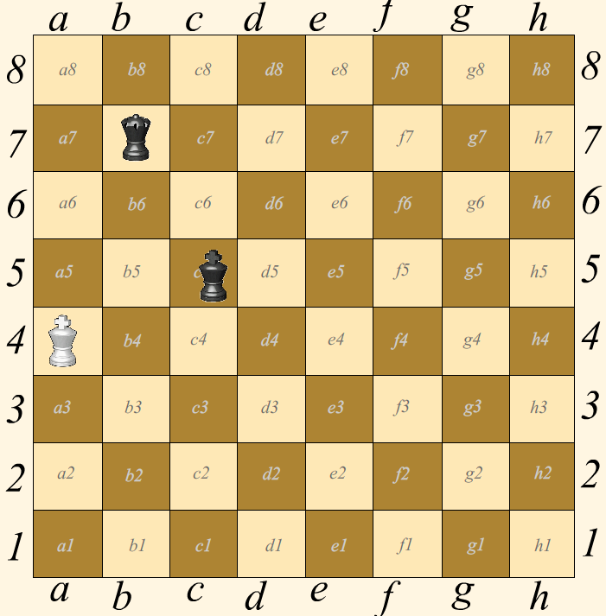

_____________________________________________________________

№19
Мат в один ход. (ход черных)
Запиши ход.
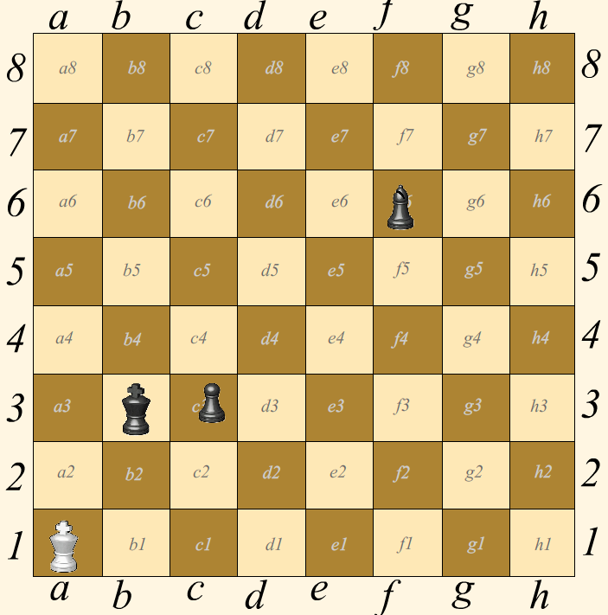

_____________________________________________________________

№20
Мат в один ход. (ход черных)
Запиши ход.





